В рамках недели «Мир искусства» 17.08. 2017 прошло занятие в старшей группе «Лето красное»
Беседа о лете…..

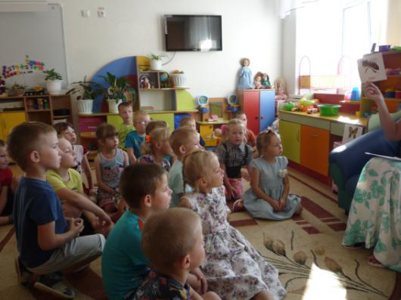

Дети отгадывали загадки про насекомых и животных которые живут на лугу….

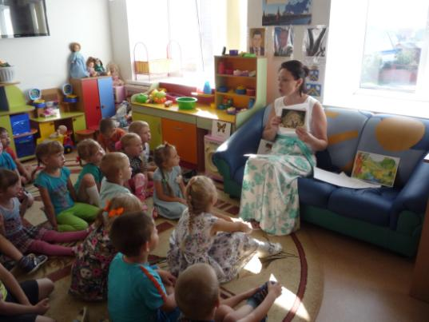
Затем отправились в путешествие на луг и свой путь сопровождали словами;
Мы идем дорожками, (двигаются по часовой стрелке)
Мы идем тропинками.
Мы идем с лукошками, (двигаются против часовой стрелке)
Мы идем с корзинками.
Ручеек по жердочке перешли (идут на носочках руки на поясе)
И полянку светлую, мы нашли. (останавливаются, руки в стороны)

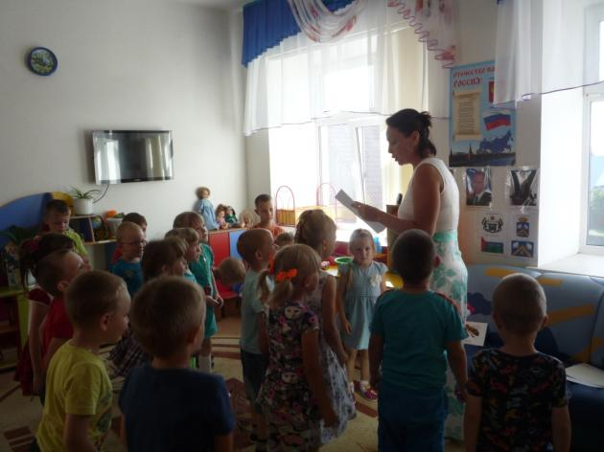

На лугу выучили стихотворение про шмеля. Тренировали язычки (артикуляционная гимнастика), а затем пошел дождь все обрадовались и запрыгали по лужам (игра «Капля раз»), а потом спрятались под зонтик (игра «Солнышко и дождь)
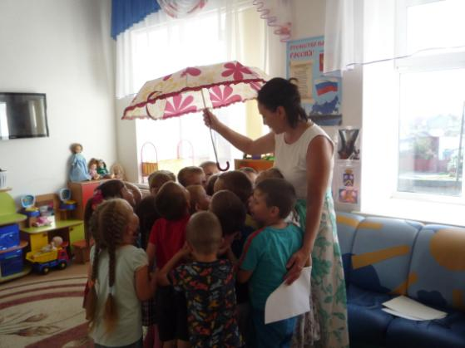

Тучи спрятали лучики у солнышка, и дети сделали их сами…..

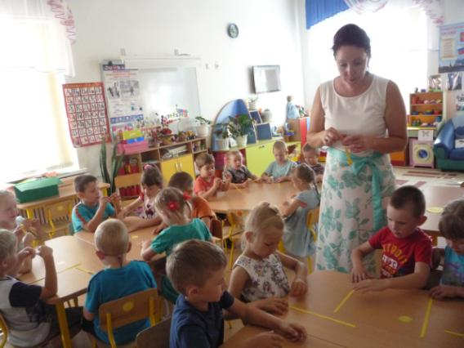

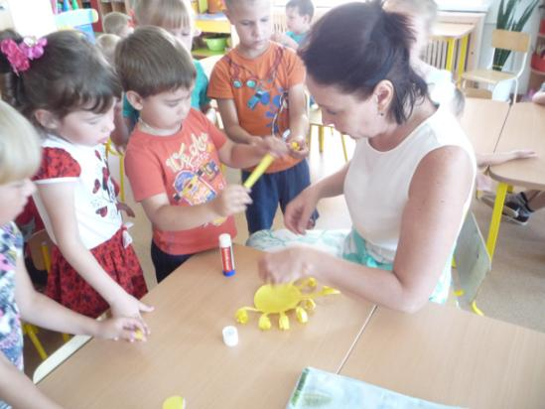

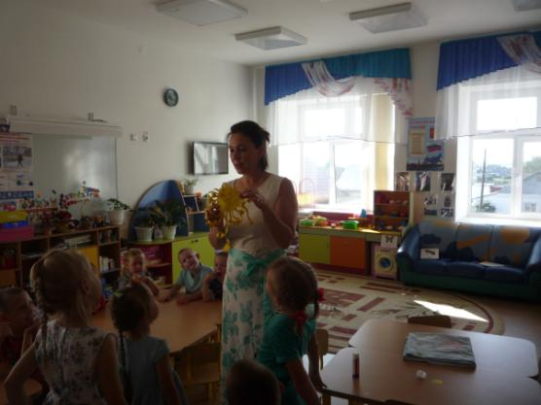

Солнышко получилось; теплое, желтое, лучистое, красивое, круглое….
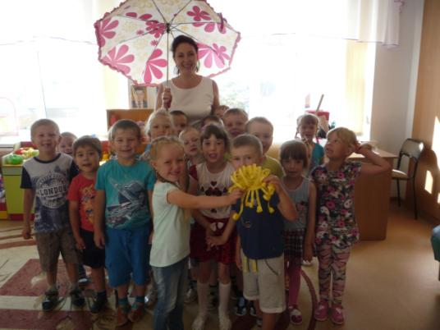

Сайдуганова Марина Павловна учитель - логопед МА ДОУ АР детский сад «Сибирячок», к №1

